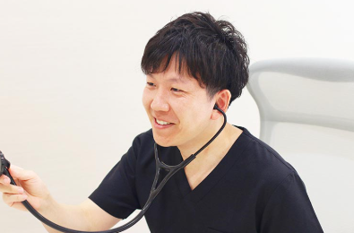  認知症研修会のお知らせ テーマ  関係各位  主任介護支援専門員 様  「これだけは押さえたい！  認知症の基礎知識」  【目的】  認知症に関する正確な理解を深め、症状や進行、ケアの方法、認知症の人々を取り巻く社会的課題について学び、より良い支援方法や関わり方を習得できる。  日時： 令和7年6月5日（木） 14時～16時  ※会場参加のみです  場所： ビッグハート出雲 茶のスタジオ  対象：介護支援専門員 主任介護支援専門員    そのほか、介護や福祉に従事する者  申し込み：右記QRコードを読み取り必要  事項を記入してください  （申し込み締め切り５月２９日） | 講師： あさやま内科クリニック  出雲地域介護支援専門員協会  院長 朝山 康祐 先生  研修内容  1：基調講演 朝山 康祐 先生  「これだけは押さえたい！認知症の基礎知識」  2：グループワーク  （朝山先生を交えたグループワーク）  3：意見交換  主催  出雲地域介護支援専門員協会  出雲市認知症地域推進委員  後援  出雲市
問い合わせ先：出雲地域介護支援専門員協会 事務局
特別養護老人ホーム 湖水苑 （担当 遠藤 洋平）
電 話 ：43-8955

※今回の研修は主任介護支援専門員更新研修の受講要綱に該当します。

